Troncos pequenos – protocolo SEOSAW
Os utilizadores do protocolo apresentado neste manual deverão citá-lo da seguinte forma:
Consórcio SEOSAW. (2021). Uma rede para compreender as comunidades florestais em mudança na África austral: desafios, benefícios e metodologias. Plants, People, Planet, 3(3), 249-267. doi: 10.1002/ppp3.10168.

Casey M. Ryan, Nicholas Berry, Stephen Syampungani, Francisco Maiato P. Gonçalves, Steve Makungwa, Benjamin Wigley, Manfred Finckh, Nicola Stevens, Caroline Lehmann, Mat Williams, Mylor Ngoy Shutcha , Jonathan Ilunga Muledi, Sally Archibald, Wayne Twine, Isla Grundy, Carla Staver, Anderson Muchawona, Benard Guedes, Adeline Fayolle, Josiah Katani, Nicholas Berry, Edward Mitchard, Kyle Dexter, Iain McNicol, Rose Pritchard, Emily Woollen, Thom Brade, Ellie Wood, Sam Bowers, John L. Godlee, Geoff Wells, David Bauman, Oliver Phillips, Penny Mograbi, Lorena Benitez.

Agradecimentos
A produção deste manual de campo teve o apoio do projecto SEOSAW, financiado pelo NERC (Natural Environment Research Council, Reino Unido). O trabalho contou também com o apoio de uma bolsa GCRF. A tradução da versão original para português foi financiada pelo projecto SECO, financiado pelo NERC.

1 Troncos pequenos
Em geral, é recomendável estabelecer um limite de diâmetros que inclua todas as classses de tamanho que interessam ao estudo. Se, contudo, for necessária informação sobre classes de tamanho menor, uma simples contagem de troncos é normalmente suficiente.
Os troncos pequenos que apresentem um diâmetro no POM menor que o limite estabelecido devem ser contados em transectos em banda – não são necessárias medições nem etiquetagem.
A área sub-amostrada deve ser de três transectos (2 m x 50 m) por cada parcela de 1 ha, localizados a 20 m, 50 m e 80 m no eixo x da parcela. Os troncos pequenos devem ser amostrados ao longo dos mesmos transectos que os usados no protocolo para arbustos. Para parcelas menores que 1 ha recomenda-se a amostragem de dois transectos em banda de 50 m para cada 0,25 ha.
Devem registar-se as contagens feitas em cada um dos transectos e, preferencialmente, registadas para cada espécie. Os registos de árvores vivas devem ficar separados dos de árvores mortas. Os troncos pequenos são contados como árvores, não como caules, de modo que uma árvore com vários caules é contada uma só vez.
Os estudos com foco especial na regeneração e na diversidade do subcoberto requerem a medição de mais características dos troncos pequenos, e podem implicar uma amostragem mais intensa para obter maior rigor; poderá ser necessária sinalização (normalmente colocando uma etiqueta à volta do tronco com um arame, em plantas jovens, uma vez que os pregos poderão danificar troncos pequenos). O método aqui sugerido é o mínimo.
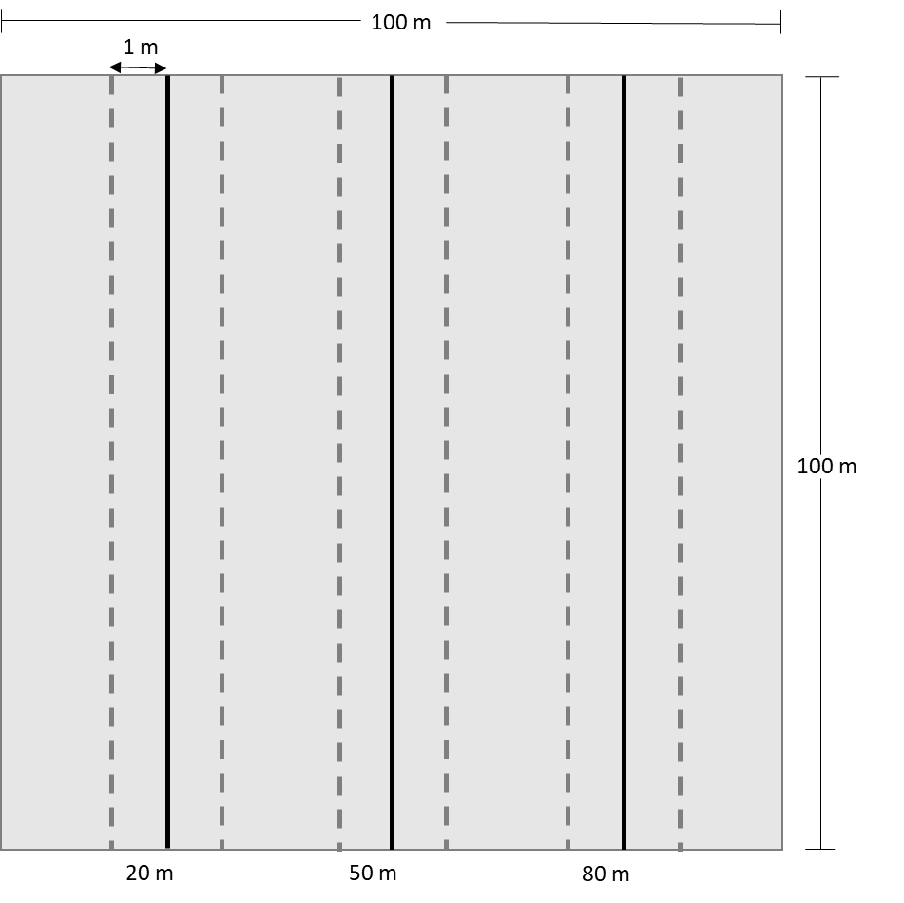
Figura 1: Transectos em banda, com 2 m x 100 m, localizados a 20 m, 50 m e 80 m no eixo x da parcela.

